**Мероприятие, посвящённое Дню Конституции Российской Федерации в разновозрастной группе**

12 декабря наша страна отмечает особенный праздник – День Конституции и об этом знают наши дошколята. Уже в дошкольном возрасте мы знакомим детей с основными положениями Конституции, воспитываем любовь, уважение и гордость к Родине, государственным символам, прививаем начальные правовые знания, формируем правовую культуру посредством занятий и игровых мероприятий.

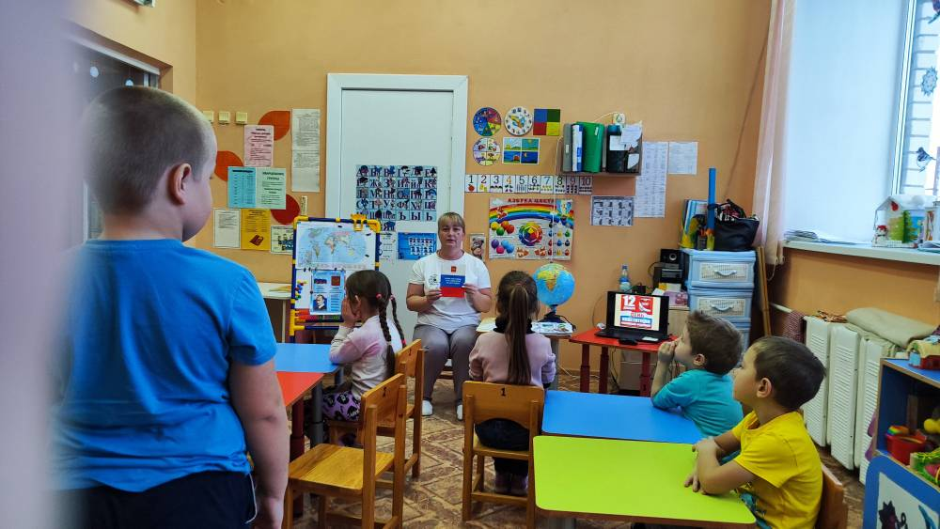

В рамках празднования Дня [Конституции РФ в группе прошли занятия](https://www.maam.ru/obrazovanie/den-konstitucii) «12 декабря – День Конституции Российской Федерации». На занятиях воспитатель рассказала детям об основном законе России, государственных символах, побеседовали на темы с просмотром презентаций: «Конституция и мы», «Флаг России», «Каждый ребенок имеет право», «Я – гражданин России», прослушали гимн России. В информационных уголках была размещена информация для родителей «День Конституции РФ».

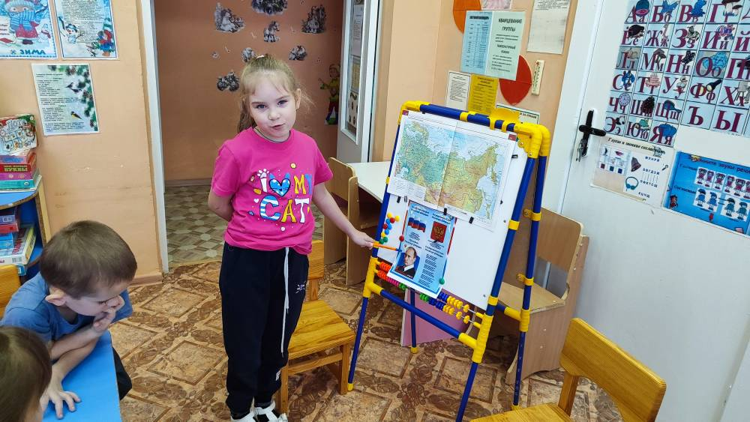

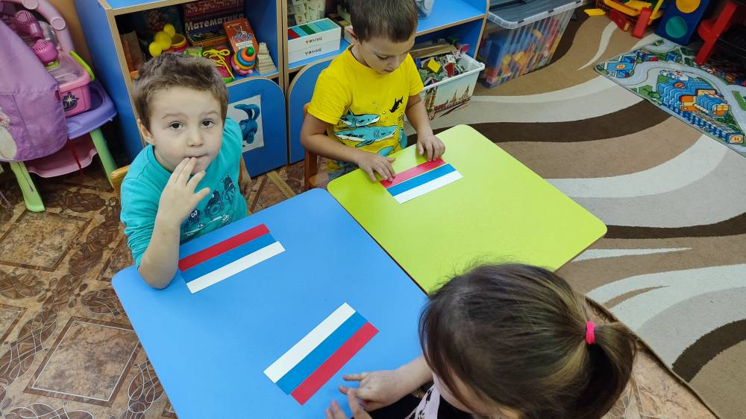

**Конституция для гражданина России** — это Закон прямого действия, который нужно знать и грамотно применять в цивилизованной жизни.

Дети старшего дошкольного возраста понимают, что соблюдать законы нашей страны – это прилежно заниматься, охранять природу, соблюдать правила поведения в общественных местах, уважать труд взрослых.

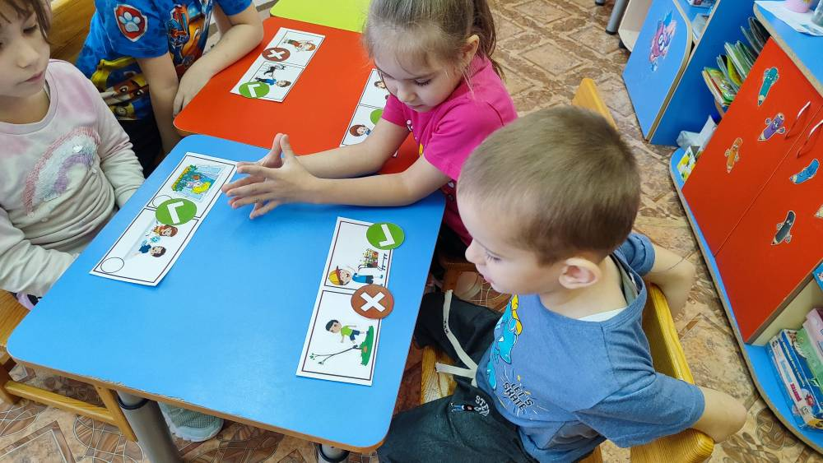

Проведённые мероприятия помогают закрепить и уточнить представления об основном законе нашей Родины, о правах и обязанностях граждан, населяющих нашу страну, формируют умения и навыки для жизни в демократическом обществе.

